泰山景区市场监管分局召开高质量发展综合绩效考核工作推进会议
11月1日，泰山景区市场监管分局召开高质量发展综合绩效考核工作推进会议，传达市局考核推进会议精神，部署安排考核有关工作。分局班子成员及各科室、市场监管所，市场监管服务中心负责同志参加了会议。​
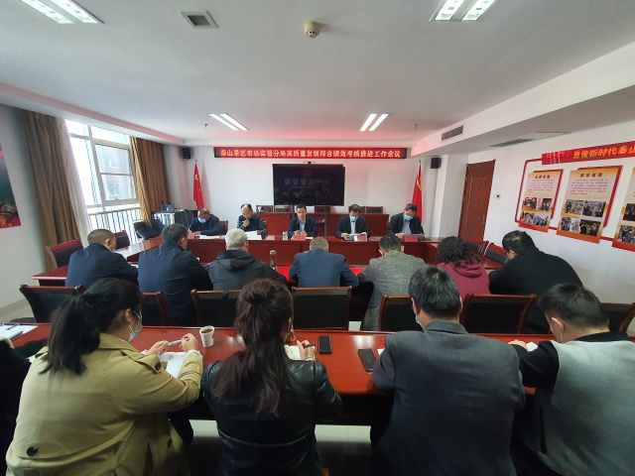
会上，分局结合工作实际和承担的具体考核指标下发了《考核工作台账》，各分管领导逐条逐项分析了各项考核指标的总体进度、完成情况和存在的问题，现场落实了工作推进措施。
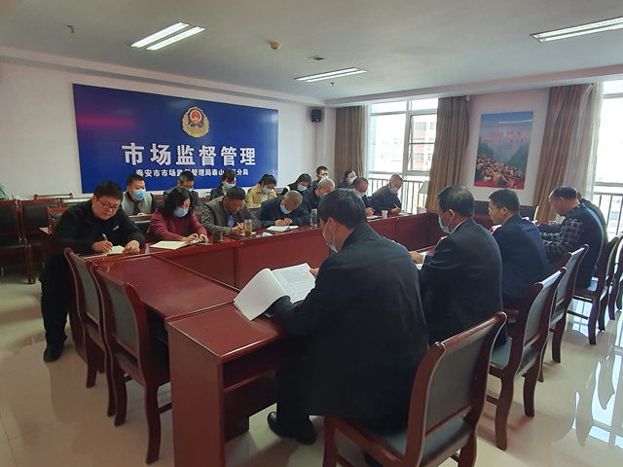
会议要求，要强化问题导向，提升攻坚能力，加压奋进，狠抓落实，确保各项重点任务、考核指标顺利完成。一是要提升思想认识。要树好考核指挥棒，将考核工作作为当前最重要的工作来抓，围绕考核开展各项工作，抓好任务落实。二是要明确工作目标。要列出计划、倒排工期，确保按期完成所有指标任务，全力以赴争取好的考核成绩。三是要严格责任落实。要结合下发的考核工作台账，将具体任务分解到科、所，落实到人，各分管领导要加强督导检查，确保各项考核工作顺利完成。
同时，会议对疫情防控、食品安全等重点工作推进情况进行了调度和安排。

